EUROSTOXX 50
Week
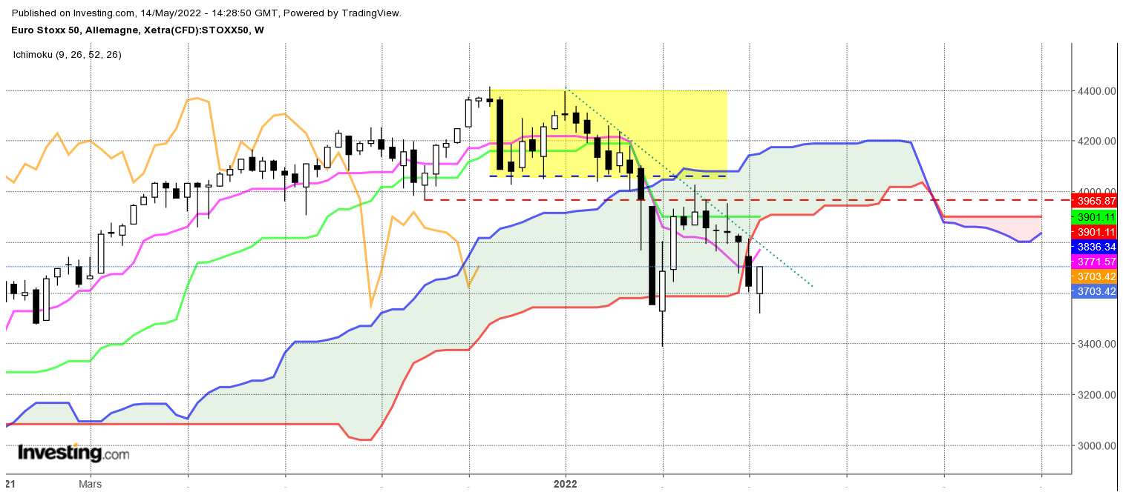

La semaine dernière, la chandelle noire avantageait les vendeurs au sortir d’une phase d’hésitation matérialisée par des bougies à corps étroits.
Cette semaine, le rebond de l’indice après un plus bas à 3518, dessine avec la précédente une ligne d’alerte sous la forme d’une pénétrante haussière. Ainsi sur les deux dernières semaines, la combinaison des chandeliers donne un beau doji avec une longue ombre basse, chandelle qui traduit une fois de plus le manque de détermination des intervenants.
Le rebond de la semaine ne permet pas d’invalider la résistance concrétisée par le plat de KS et SSB sur 3901. Tant que ce point ne sera pas dépassé, la hausse sera exclue de l’analyse, ne me laissant comme choix que la consolidation ou la baisse.
Mais comme je l’ai signalé la semaine dernière, pour envisager pleinement le biais baissier, la LS devra s’établir sous son nuage ce qui donnera pour la semaine un support à 3420. Sans oublier le plat passé de SSB sur 3586 qui servira de support au cours de la semaine.

DAY
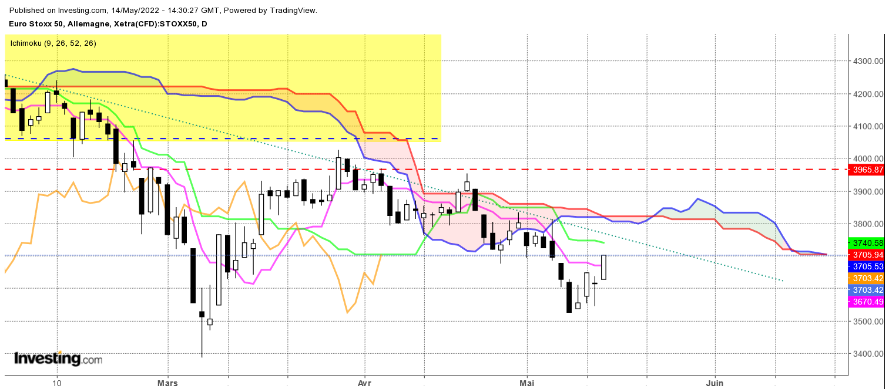

Le point bas de 3526 en début de semaine et le rebond qui l’a suivi dessine une structure appelée « retour du pigeon ». Il traduit un affaiblissement de la tendance baissière. Ainsi, la détérioration de la tendance baissière a amené certains vendeurs à protéger leurs gains.
Nous en sommes là aujourd’hui, même si le blanc a dominé les échanges en fin de semaine, les prix évoluent actuellement dans un environnement baissier où toutes les courbes Ichimoku serviront d’obstacles à la progression des cours.

CONCLUSION : Affaiblissement du mouvement de baisse sur la semaine. Hausse exclue sous 3901. Supports à 3586 et 3420.

TS (mauve) = plus haut + plus bas sur les 9 dernières périodes
2

KS (vert) = plus haut + plus bas sur les 26 dernières périodes
2
LS (orange) = clôture décalée de 26 périodes en arrière

SSA (bordure du nuage) = TS + KS projetée 26 périodes en avant
2

SSB (bordure opposée du nuage) = plus haut + plus bas sur les 52 dernières
2

périodes, projetées 26 périodes en avant

Unités de temps :

W: weekly

D: daily

H4: base 4 heures

H1 : base horaire

30M : base 30 minutes

